Nassau, Bahamas
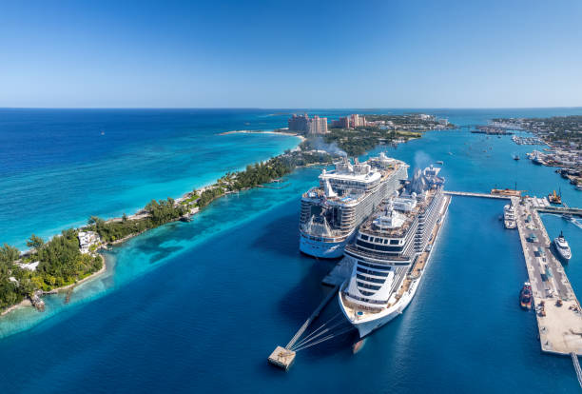

Vigencia:
Ene 10 – Abr 30

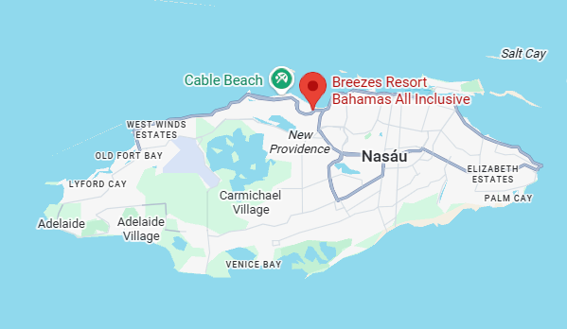

Sitios a visitar

- Nassau, Bahamas

Día 1. MEXICO – NASSAU
Salida de Mexico con Destino a Nassau, Recepcion y traslado al hotel seleccionado , Alojamiento .
Día 2. NASSAU
Dia Libre para tour OPCIONAL. Recomendamos un tour por el centro histórico de Nassau o bien disfrutar del todo incluido en su hotel.

Día 3. NASSAU
Dia libre para tour OPCIONAL , Recomendamos un tour al Hotel Atlantis, o Playas Publicas a pasar el dia, o bien disfrutar del todo incluido en su hotel.

Dia 4. NASSAU - MEXICO
Traslado al aeropuerto de Puerto Rico , para tomar vuelo de regreso a Mexico., Fin de nuestros

Categoría | Hotel | Ciudad
Turista | Breezes Bahamas | Nassau
Precio por persona
$ 699 usd / Dbl

El plan incluye:
✓ 3 noches de alojamiento en todo incluido
✓ Traslados Apto – Htl- Apto
✓ Asistencia al Viajero
✓ Mochila

No incluye:
-Vuelos Internacionales
-Propinas u otros servicios

